06.04.2020г. Развитие объема внимания
08.04.2020г. Диагностика развития внимания
«Коррекция и развитие психомоторики и сенсорных процессов обучающихся с ОВЗ»
Смирнов Кирилл 1 кл.
Педагог-психолог: Боярова Светлана Александровна. Viber, Watsap:89233331050
Время занятий: понедельник – 12.20ч. среда – 10.20ч.
1. Ход занятия:
-Кирилл, перед тобой лежит картинка, кто на ней нарисован? Посмотри, все божьи коровки разные или одинаковые? Чем они отличаются? Найди на картинке божьих коровок с двумя точками и раскрась их красным цветом. А теперь отыщи божьих коровок с четырьмя точками и раскрась их оранжевым цветом .
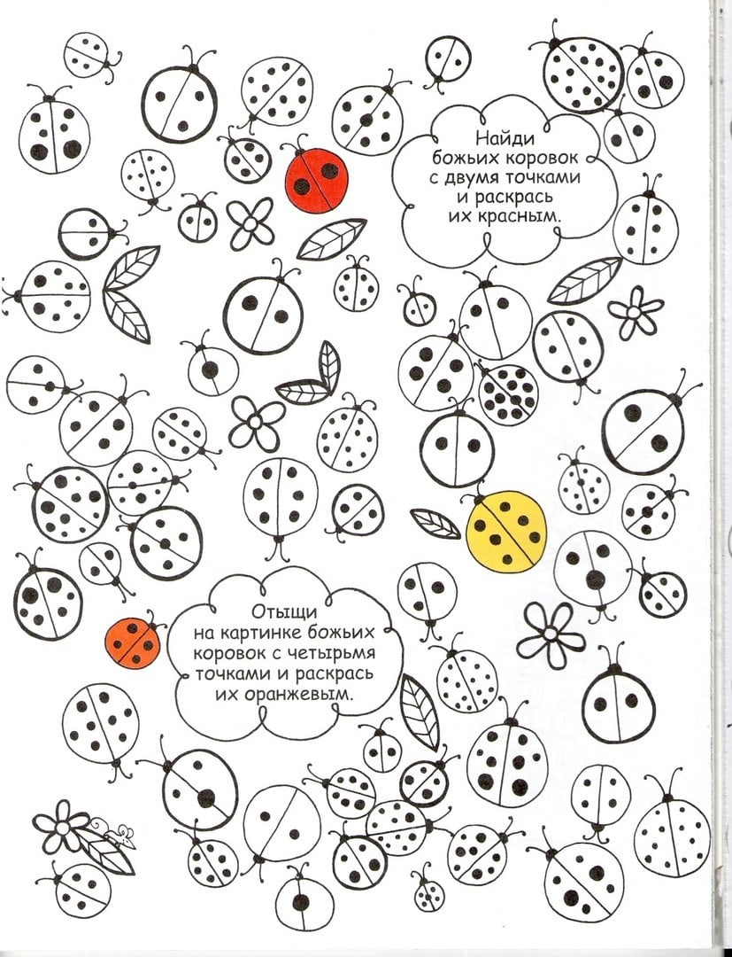

2. Ход занятия
-Посмотри внимательно на картинку. Найди животных, которые спрятались в лесу. Запиши их названия под картинкой.
